### Лабораторная работа

Построение экспертной системы типа Мамдани в Fuzzy Logic Matlab

### Построение экспертной системы: сколько дать "на чай"?

Рассмотрим теперь методику построения нечеткой экспертной системы, которая должна помочь пользователю с ответом на вопрос: сколько дать "на чай" официанту за обслуживание в ресторане? (Предположим, речь идет о местах, где такие чаевые принято давать, например, в ресторанах Парижа или Рио-де-Жанейро).

Основываясь на каких-то устоявшихся обычаях и интуитивных представлениях, примем, что задача о чаевых может быть описана следующими предложениями.

1. Если обслуживание плохое или еда - подгоревшая, то чаевые - малые.
2. Если обслуживание хорошее, то чаевые - средние.
3. Если обслуживание отличное или еда - превосходная, то чаевые - щедрые.

Качество обслуживания и еды будем оценивать по 10-бальной системе (0 - наихудшая оценка, 10 - наилучшая).

Будем предполагать, далее, что малые чаевые составляют около 5% от стоимости обеда, средние - около 15% и щедрые - примерно 25%.

Заметим, что представленной информации, в принципе, достаточно для проектирования нечеткой экспертной системы. Такая система будет иметь 2 входа (которые условно можно назвать "сервис" и "еда"), один выход ("чаевые"), три правила типа "если... то" (в соответствии с тремя приведенными предложениями) и по три значения (соответственно, 0 баллов, 5 баллов, 10 баллов и 5%, 15%, 25%) для центров функций принадлежности входов и выхода. Построим данную систему, используя алгоритм вывода Mamdani и, как в предыдущем примере, описывая требуемые действия по пунктам.

1. Командой **fuzzy** запускаем FIS-редактор. По умолчанию, исходный алгоритм вывода - типа Mamdani (о чем говорит надпись в центральном белом блоке) и здесь никаких изменений не требуется, но в системе должно быть два входа, поэтому через пункт меню Edit/Add input добавляем в систему этот второй вход (в окне редактора появляется второй желтый блок с именем input2). Делая, далее однократный щелчок левой кнопкой мыши по блоку input1, меняем в поле имени его имя на "сервис", завершая ввод нового имени нажатием клавиши Enter. Аналогичным образом устанавливаем имя "еда" блоку input2 и "чаевые" - выходному блоку (справа вверху) output1.Присвоем сразу же и имя всей системе, например, "tip" (по-английски это и есть чаевые) выполнив это через пункт меню File/Save to workspace as... (Сохранить в рабочем пространстве как...) . Вид окна редактора после указанных действий приведен на рис. 5.8.

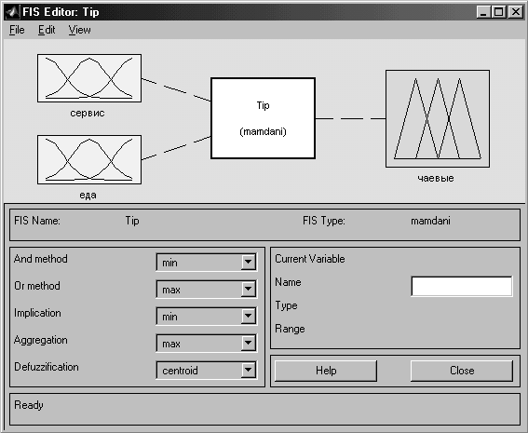

Рис. 5.8. Вид окна FIS-редактора после задания структуры системы

2) Зададим теперь функции принадлежности переменных. Напомним, еще раз, что программу-редактор функций принадлежности можно открыть тремя способами:

* через пункт меню View/Edit membership functions...,
* двойным щелчком левой кнопки мыши по иконке, отображающей соответствующую переменную,
* нажатием клавиш Ctrl+2.

Любым из приведенных способов перейдем к данной программе.

Задание и редактирование функций принадлежности начнем с переменной "сервис". Сначала в полях Range и Display Range установим диапазон изменения и отображения этой переменной - от 0 до 10 (баллов), подтверждая ввод нажатием клавиши Enter. Затем через пункт меню Edit/Add MFs перейдем к диалоговому окну вида рис. 5.3 и зададим в нем функции принадлежности гауссова типа (gaussmf) с общим числом - 3. Нажмем кнопку OK и возвратимся в окно редактора функций принадлежности. Не изменяя размах и положением заданных функций, заменим только их имена на "плохой", "хороший" и "отличный" (как в пункте 5 предыдущего примера).

Щелчком левой кнопки мыши по иконке "еда" войдем в окно редактирования функций принадлежности для этой переменной. Зададим сначала диапазон ее изменения от 0 до 10, а затем, поступая как ранее, зададим две функции принадлежности трапецеидальной формы с параметрами, соответственно, [0 0 1 3] и [7 9 10 10] и именами "подгоревшая" и "превосходная".

Для выходной переменной "чаевые" укажем сначала диапазон изменения - от 0 до 30, потом зададим три функции принадлежности треугольной формы с именами "малые", "средние", "щедрые" так, как это представлено на рис. 5.9. Заметим, что можно, разумеется задать и какие-либо другие функции или выбрать их другие параметры.

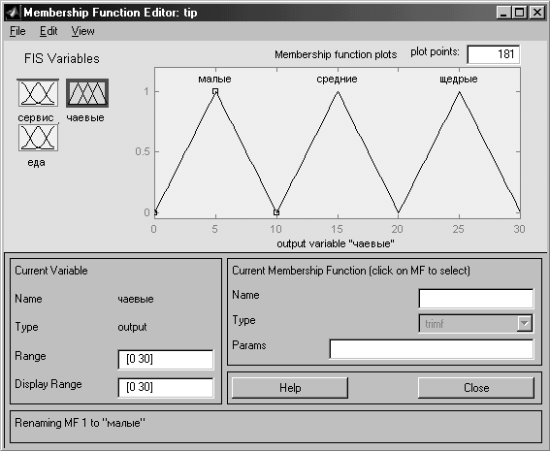

Рис. 5.9. Функции принадлежности переменной "чаевые"

1. Перейдем к конструированию правил. Для этого выберем пункт меню View/Edit rules... Далее ввод правил производится так же, как в пункте 9 предыдущего примера и в соответствии с предложениями, описывающими задачу. Заметим, что в первом и третьем правилах в качестве "связки" в предпосылках правила необходимо использовать не "И" (and), а ИЛИ (or); при вводе второго правила, где отсутствует переменная "еда", для нее выбирается опция none. Итоговый набор правил отображен рис. 5.10 и выглядит следующим образом:
2. If (сервис is плохой) or (еда is подгоревшая) then (чаевые is малые) (1)
3. If (сервис is хороший) then (чаевые is средние) (1)
4. If (сервис is отличный) или (еда is превосходная) then (чаевые is щедрые) (1)

Такая (подробная, verbose) запись представляется достаточно понятной; единица в скобках после каждого правила указывает его "вес" (Weight), т.е. значимость правила. Данный вес можно менять, используя соответствующее поле в левой нижней части окна редактора правил. Правила представимы и в других формах: символической (symbolic) и индексной (indexed), при этом переход от одной формы к другой происходит через опции пункта меню редактора правил Options/Format. Вот как выглядят рассмотренные правила в символической форме:

1. (сервис==плохой)|(еда==подгоревшая)=>(чаевые=малые) (1)
2. (сервис==хороший) =>(чаевые=средние) (1)
3. (сервис==отличный)|(еда==превосходная)=>(чаевые=щедрые) (1)

По-видимому, здесь тоже понятно все.

Наконец, самый сжатый формат представления правил - индексный - является тем форматом, который в действительности используется программой. В этом формате приведенные правила выглядят так:

1 1, 1 (1): 2

2 0, 2 (1): 2

3 2, 3 (1): 2

Здесь первая колонка относится к первой входной переменной(соответственно, первое, второе или третье возможное значение), вторая - ко второй, третья (после запятой) - к выходной переменной, цифра в скобках показывает вес правила и последняя цифра (после двоеточия) - на тип "связки" (1 для "И", 2 для "ИЛИ").

На этом, собственно, конструирование экспертной системы закончено. Сохраним ее на диске под выбранном именем (tip).

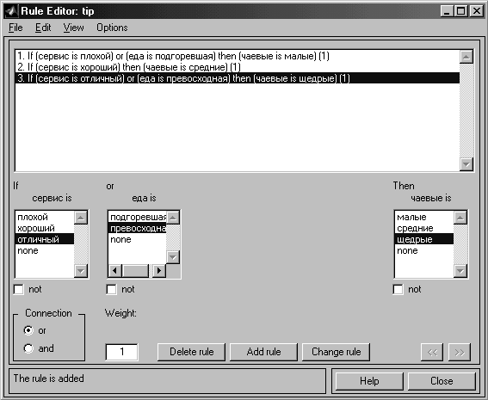

Рис. 5.10. Итоговый набор правил в задаче о чаевых

1. Самое время теперь проверить систему в действии. Откроем (через пункт меню View/View rules...) окно просмотра правил и установим значения переменных: сервис=0 (т.е. никуда не годный), еда=10 (т.е. превосходная). Увидим ответ: чаевые=15 (т.е. средние). Ну что ж, с системой не поспоришь, надо платить (рис. 5.11). Можно проверить и другие варианты. В частности (может быть, не без удивления), выяснится, что нашей системой обслуживание ценится больше, чем качество еды: при наборе "сервис=10, еда=3" система советует определить размер чаевых в 23.9%, в то время как набору "сервис=3, еда=10" размер чаевых по рекомендации системы - 16.6% (от стоимости обеда). Впрочем, ничего удивительного здесь нет: это мы сами (не особенно подозревая об этом) заложили в систему соответствующие знания в виде совокупности приведенных правил.

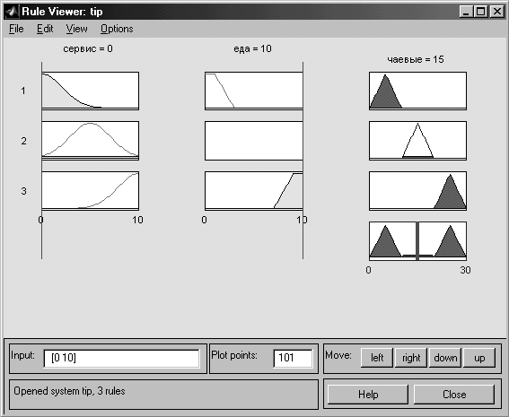

Рис. 5.11. Окно просмотра правил в задаче о чаевых

Подтверждением отмеченной зависимости выходной переменной от входных может служить вид поверхности отклика, который представляется при выборе пункта меню View/View surface (рис. 5.12); обратите внимание, что с помощью мышки график можно поворачивать во все стороны.

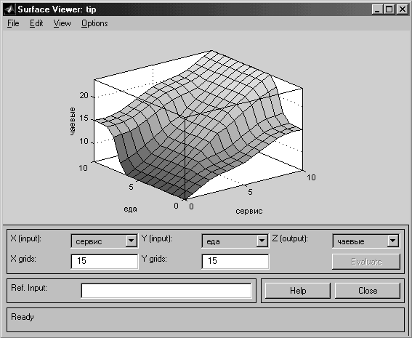

Рис. 5.12. Графический вид зависимости выходной переменной от входных

В открывшемся окне, меняя имена переменных в полях ввода (X (input) и Y(input)) можно задать и просмотр одномерных зависимостей, например "чаевых" от "еды" (рис. 5.13).

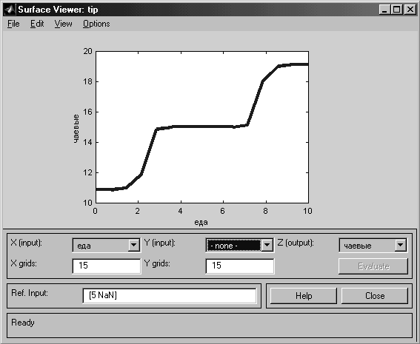

Рис. 5.13. Одномерная зависимость размера чаевых от качества еды

### 5.2.4. Экспорт и импорт результатов

Когда вы сохраняете созданную вами нечеткую систему, используя пунктов меню File/Save to disk или File/Save to disk as..., на диске создается текстовый (ASCII) файл достаточно простого формата с расширением .fis, который можно просматривать, при необходимости - редактировать - вне системы MATLAB, а также использовать повторно при последующих сеансах работы с системой. Однако сохранение с использованием пунктов File/Save to workspace или File/Save to workspace as... на самом деле только "легализует" созданную вами систему (под каким-либо именем) в среде MATLAB в течение текущего сеанса работы и не допускает ее повторного использования в других сеансах.